Programa de Desarrollo Comunitario “Comunidad DIFerente”

Subprograma Comunidad DIFerente
OBJETIVO Contribuir a mejorar las condiciones sociales de vida en las localidades de alta y muy alta marginación, a través de la conformación de Grupos de Desarrollo que implementen, de manera autogestiva, proyectos comunitarios, con la participación activa, organizada, sistemática y voluntaria de sus integrantes.

COBERTURA | SECTOR | REQUIERE APORTACIÓN | TIPOS DE APOYO
Nacional | Salud | no | Capacitación

BENEFICIARIOS | REQUISITOS DE ELEGIBILIDAD | Características de los apoyos
Grupos de Desarrollo que reciben con recurso federal, capacitación(es) y/o insumos para implementar o consolidar proyectos comunitarios integrales que beneficien a su familia y a la localidad. | Beneficiarios:  • Pertenecer a la población potencial.  • Contar con el Acta Constitutiva del Grupo de Desarrollo  • Contar con un Diagnóstico Participativo y Programa de Trabajo Comunitario, suscritos por todos los integrantes del Grupo de Desarrollo.  SEDIF:  • Presentar el PAT, alineado a la Guía establecida (Anexo 2 de las presentes Reglas de Operación). | Los recursos de este Subprograma son subsidios federales que, para fines de su aplicación y fiscalización no pierden su carácter federal; su aplicación se ajustará a lo establecido en los artículos, 75 de la Ley Federal de Presupuesto y Responsabilidad Hacendaria, así como 175 y 176 de su Reglamento. Estos recursos deben ser utilizados únicamente en la operación del Programa, de conformidad con las disposiciones aplicables, las presentes Reglas de Operación y los Convenios de Coordinación respectivos.  Durante la operación del Subprograma, las instancias ejecutoras y los beneficiarios deberán observar que la administración de los recursos se realice bajo los criterios de legalidad, honestidad, eficiencia, eficacia, economía, racionalidad, austeridad, transparencia, control, rendición de cuentas y equidad de género. Los recursos destinados a las Entidades Federativas para sufragar las acciones previstas en el Subprograma, se considerarán devengados en los términos de la Ley Federal de Presupuesto y Responsabilidad Hacendaria y su Reglamento.

Montos de apoyo
Los recursos de este Subprograma serán los que se aprueben en el Presupuesto de Egresos de la Federación para el ejercicio fiscal 2016.
El SNDIF dará a conocer el monto que cada SEDIF recibirá para el cumplimiento de su PAT. Mediante este documento, el SEDIF presenta las acciones a realizar con Grupos de Desarrollo para la operación del SCD, mismo que deberá contener, entre otros puntos, las capacitaciones planeadas para ser impartidas a dichos grupos en alguna de las vertientes establecidas en estas Reglas de Operación, así como la propuesta de los proyectos comunitarios integrales que se quieran implementar en el ejercicio fiscal 2016.

Capacitaciones
Las capacitaciones que los SEDIF propongan en los PAT deberán ser impartidas por personal con perfil acreditable y apegarse a las vertientes y orientaciones que a continuación se indican:

CAPACITACIONES

VERTIENTES | I. Fortalecimiento de la organización | a) Organización comunitaria y participación social;  b) Desarrollo humano y liderazgo;  c) Derechos humanos;  d) Equidad de género;  e) Planeación participativa y prospectiva, y  f) Ejecución y seguimiento efectivo de proyectos;
VERTIENTES | II. Acceso a recursos y servicios | a) Habilidades para la gestión institucional de recursos, servicios básicos y de bienestar social, y  b) Capacitación técnica para la generación de alternativas de servicios básicos y productividad
VERTIENTES | III. Generación de ingresos | a) Talleres de oficios para fomento del autoempleo, y  b) Desarrollo y fortalecimiento de actividades productivas
VERTIENTES | IV. Administración de proyectos productivos | a) Administración y contabilidad básicas, y  b) Constitución de figuras jurídicas;
VERTIENTES | V. Emergencias | a) Prevención de emergencias y atención a desastres, y  b) Elaboración de Diagnósticos de riesgo
VERTIENTES | VI. Orientación alimentaria | a) Formación de hábitos para una alimentación correcta, y  b) Impresión de materiales didácticos para la orientación alimentaria.
TRONCO COMUN | Todos los GD deberán ser capacitados durante el ejercicio fiscal en al menos un tema relacionado con la vertiente "I. Fortalecimiento de la organización". Los temas a elegir, dependiendo del resultado del Diagnóstico Participativo, son: a) Organización comunitaria y participación social, b) Desarrollo humano y liderazgo, c) Derechos humanos o d) Equidad de género; lo anterior para favorecer que los integrantes del GD cuenten con conocimientos básicos que les permitan establecer una visión de futuro que contribuirá a mejorar sus condiciones sociales de vida, así como para adquirir una actitud corresponsable frente a su proceso de desarrollo.

ESQUEMA DE ACCIÓN COMUNITARIA
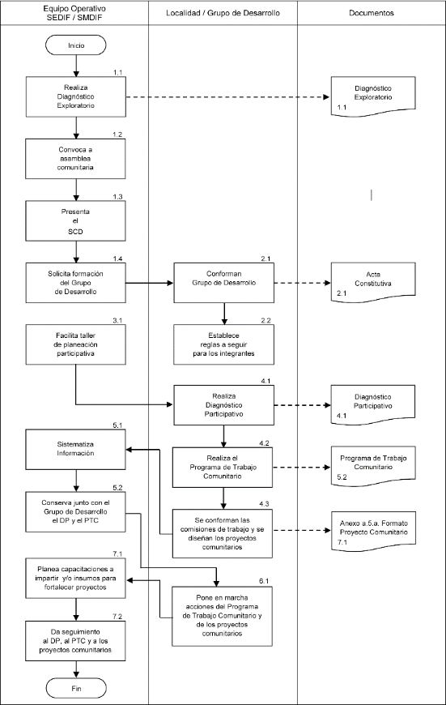
Programa de Desarrollo Comunitario “Comunidad DIFerente”

Subprograma de Infraestructura, Rehabilitación y/o Equipamiento de Espacios Alimentarios

OBJETIVO ESPECÍFICO: Contribuir a mejorar las condiciones físicas de los espacios alimentarios que se encuentran dentro de la cobertura de la Cruzada Nacional contra el Hambre, a través de la inversión en infraestructura, rehabilitación y equipamiento de cocinas, desayunadores o comedores, con el fin de asegurar ambientes dignos para la preparación y consumo de alimentos dentro de las instalaciones comunitarias donde se operan los programas alimentarios del SNDIF.

COBERTURA | SECTOR | REQUIERE APORTACIÓN | TIPOS DE APOYO
Nacional. | Salud | no | - Infraestructura.  - Rehabilitación.  - Equipamiento.

Requisitos de elegibilidad
Pertenecer a la población objetivo

BENEFICIARIOS | MONTOS DE LOS APOYOS
La población que asiste a los Espacios Alimentarios, donde el SNDIF invierte para mejorar su infraestructura, rehabilitarlos y/o equiparlos. | Los recursos autorizados para la operación e implementación de este Subprograma corresponderán al monto que se apruebe para el Programa en el Presupuesto de Egresos de la Federación para el ejercicio fiscal 2016, y serán trasferidos a las instancias ejecutoras, en términos de las presentes Reglas de Operación.  El monto asignado para la implementación de este proyecto será dado a conocer a cada SEDIF de manera oportuna.

CARACTERISTICAS DE LOS APOYOS

Los recursos de este Programa son subsidios federales que para fines de su aplicación y fiscalización no pierden su carácter federal; su aplicación se ajustará a lo establecido en los artículos 75 de la Ley Federal de Presupuesto y Responsabilidad Hacendaria, así como en los 175 y 176 de su Reglamento. Estos recursos deben ser utilizados únicamente en la operación del Programa, de conformidad con las disposiciones aplicables, las presentes Reglas de Operación y los Convenios de Coordinación respectivos.
Los recursos a otorgar se destinarán a cualquiera de las siguientes vertientes:
• Infraestructura. Adquisición de materiales para construcción de Espacios Alimentarios.
• Rehabilitación. Adquisición de materiales para remodelación de Espacios Alimentarios.
• Equipamiento. Adquisición de equipo, mobiliario y utensilios, entre otros enseres indispensables para la operación de los Espacios Alimentarios.

Durante la operación del Programa, las instancias ejecutoras y los beneficiarios deberán observar que la administración de los recursos se realice bajo los criterios de legalidad, honestidad, eficiencia, eficacia, economía, racionalidad, austeridad, transparencia, control, rendición de cuentas y equidad de género.
Los recursos destinados a las Entidades Federativas para sufragar las acciones previstas en el Programa, se considerarán devengados en los términos de la Ley Federal de Presupuesto y Responsabilidad Hacendaria y su Reglamento.
Se otorgarán recursos federales para financiar proyectos de infraestructura, rehabilitación y/o equipamiento de Espacios Alimentarios a los SEDIF que presenten el PIREEA conforme al Anexo 3, a más tardar 10 días hábiles posteriores a la notificación de los montos asignados para 2016, y que sea aprobado de conformidad con el procedimiento descrito en el apartado 5.3.1.1., de las presentes Reglas de Operación.
La asignación de los recursos a los SEDIF es atribución del SNDIF y estará sujeta a suficiencia presupuestal.

Modelo de elaboración del PIREEA

Procedimiento para la aprobación del PIREEA

